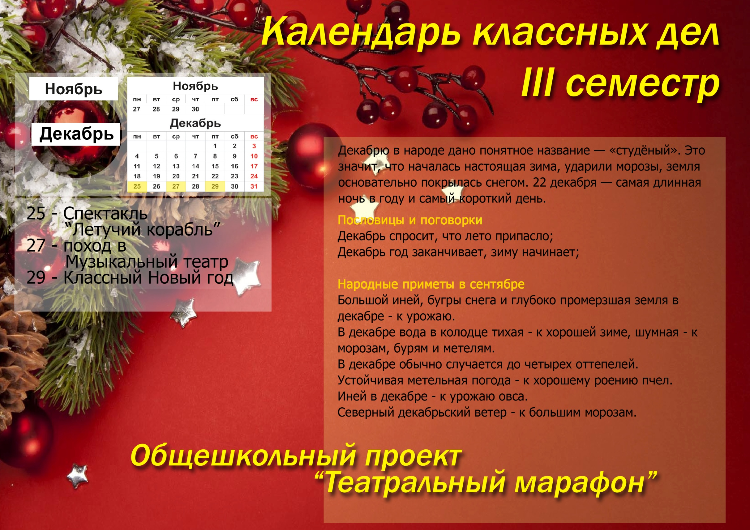

 |  | 2 семестр | октябрь – ноябрь 2017 г.
 | Понедельник | Вторник | Среда | Четверг | Пятница | Суббота | Воскресение
1 неделя | 27 | 28 | 29 | 30 | 1 | 2 | 3
 | Работа над проектом | Хореография | Шахматы | Хореография |  | Общешкольный проект «Театральный марафон»
2 неделя | 4 | 5 | 6 | 7 | 8 | 9 | 10
 | «Письмо деду Морозу!»  (начало работы) | Хореография | Шахматы | Конкурс – игра «Зимние интеллектуальные игры» | Работа над пректом
3 неделя | 11 | 12 | 13 | 14 | 15 | 16 | 17
 | Конкурс рисунков  «Моя школа» | Хореография | Шахматы | Хореография | Работа над проектом. Репетиция на сцене
4 неделя | 18 | 19 | 20 | 21 | 22 | 23 | 24
 | Учебный проект  «Красная книга» (окр. мир) | Спектакль 4 класса | Интеллектуальная игра «Кто прав?» | Хореография  Спектакль 1 класса | Спектакль 9 класса
5 неделя | 25 | 26 | 27 | 28 | 29 | 30 | 31
 | Работа над проектом | Спектакль 3 класса | Новогоднее представление «Аладдин» | Беседа по техники безопасности пред зимними каникулами | Праздник «Классный Новый год!»
6 неделя | КАНИКУЛЫ С 30.12 – 08.01

